EJERCICIOS QGIS

**1. ANALISIS ESPACIAL-CARPETA DE DATOS: PRACTICA_2_ACUIFERO**

IDENTIFIQUE LOS POZOS QUE SE ENCUENTRAN EN ZONAS DE VULNERABILIDAD ALTA (**MODERADA)**

**RPTA: 13**

**Para la clase:**

**Identifique las zonas de vulnerabilidad (BAJA O EXTREMA) que contengan pozos o aljibes. (2;0)**

**2. ANALISIS ESPACIAL-CARPETA DE DATOS: PRACTICA_2_ACUIFERO**

IDENTIFIQUE LAS CASAS QUE SE ENCUENTRAN A 15M O MENOS DE UN RIO O QUEBRADA

**RPTA:**

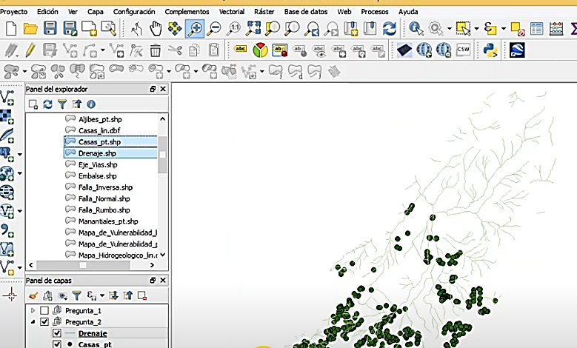

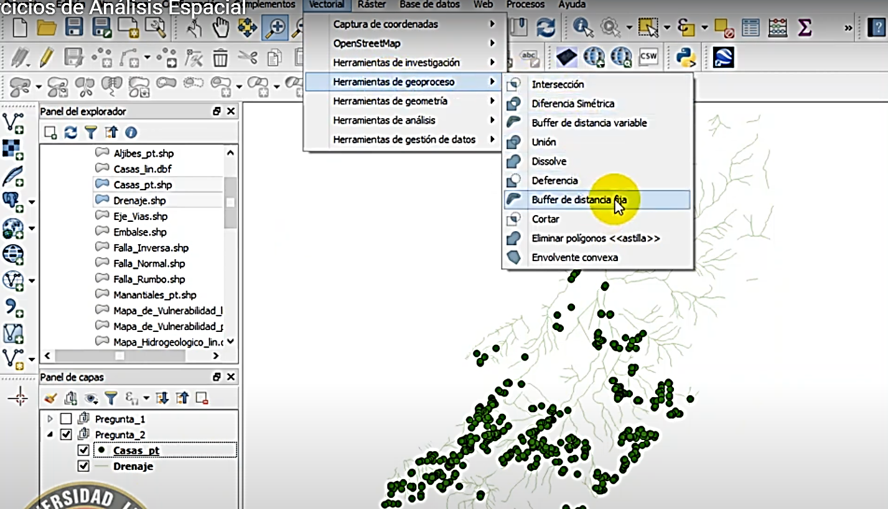

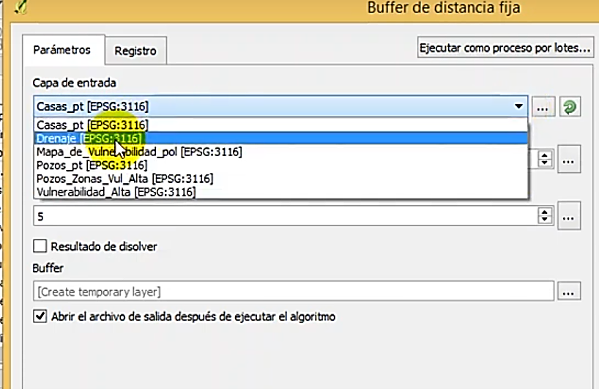

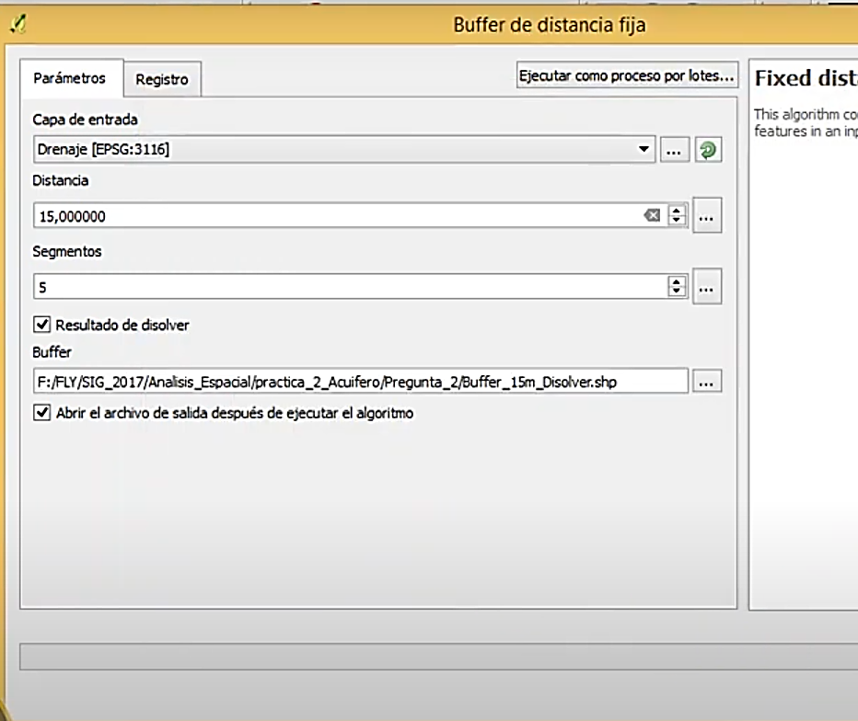

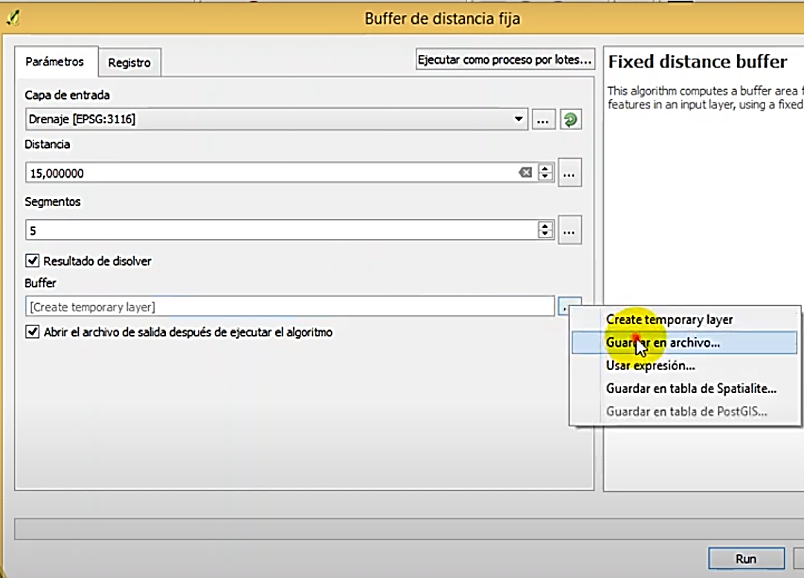

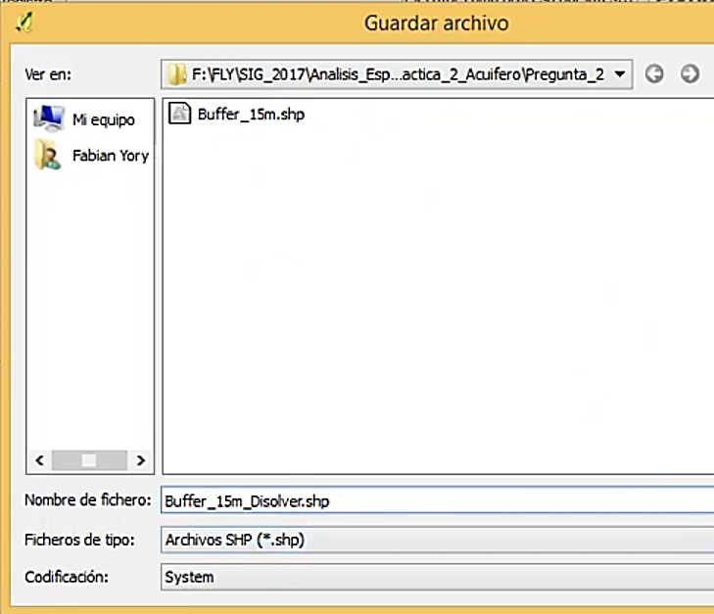

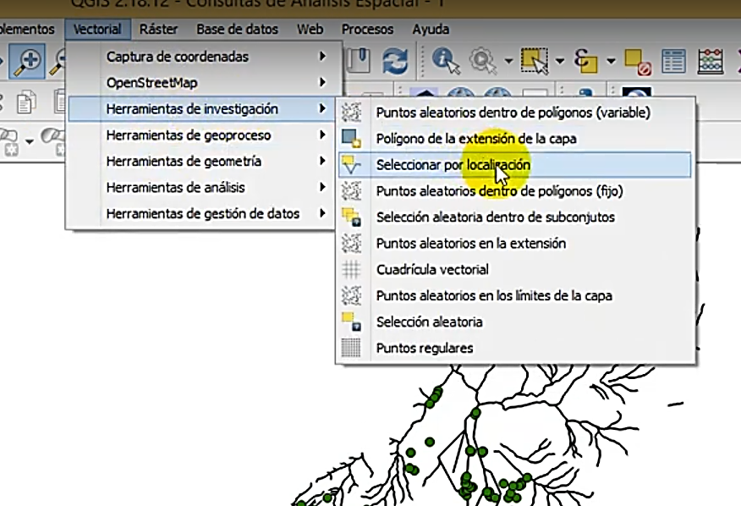

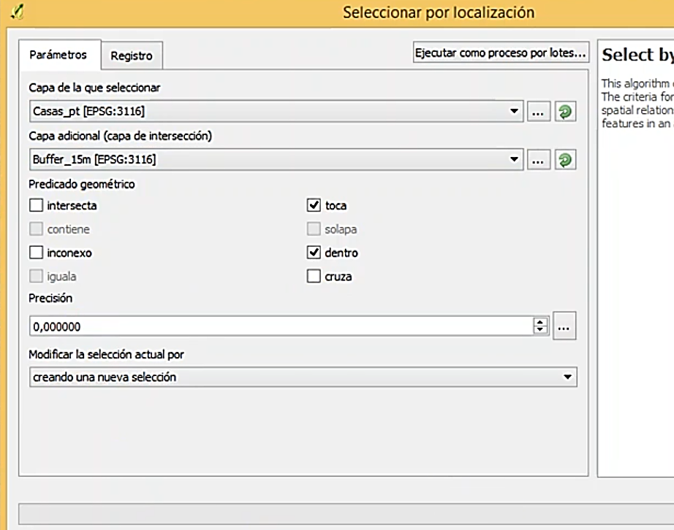

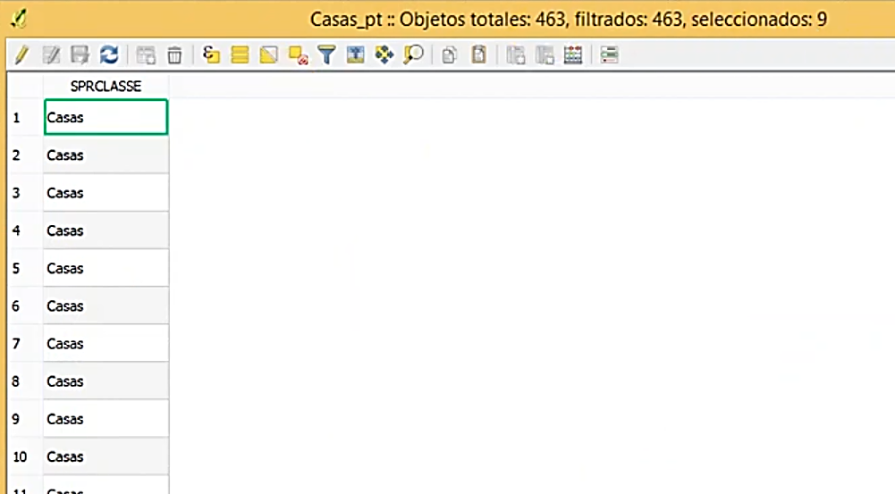

**3. ANALISIS ESPACIAL-CARPETA DE DATOS: PRACTICA_2_ACUIFERO**

IDENTIFIQUE LAS CASAS QUE TENGAN UN MANANTIAL A 200 M O MENOS

**RPTA:**

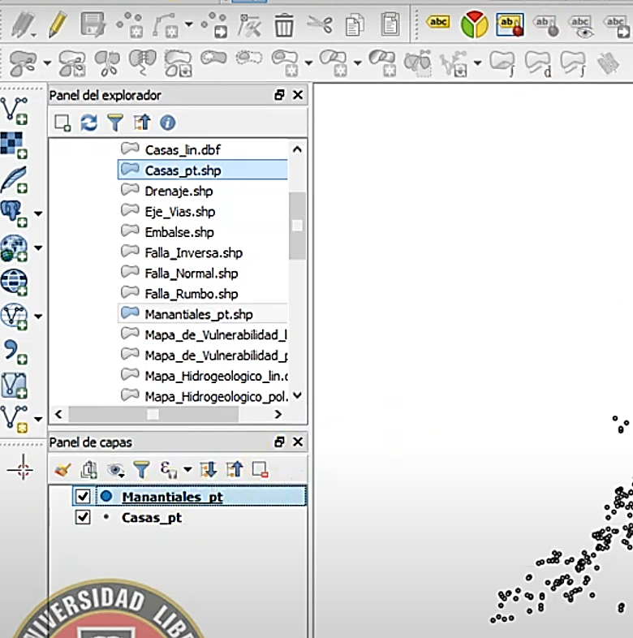

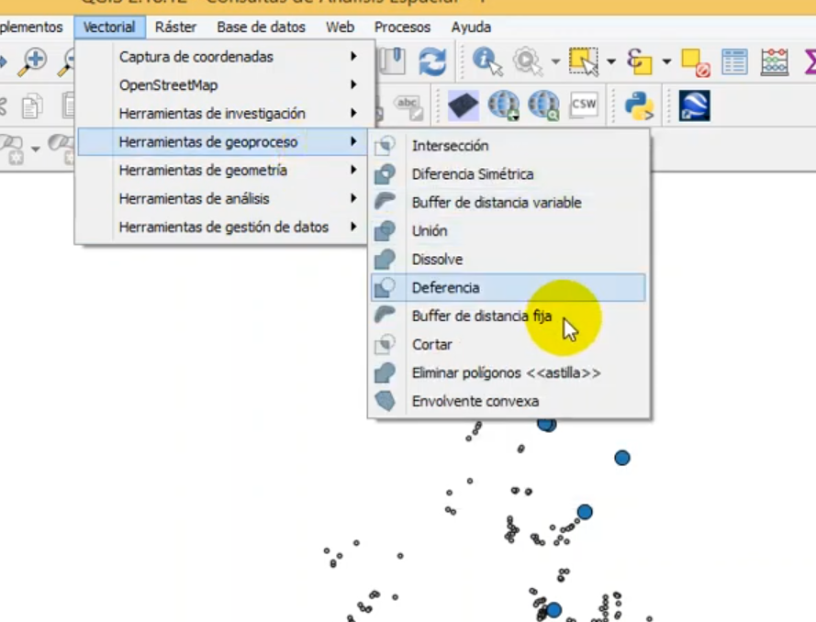

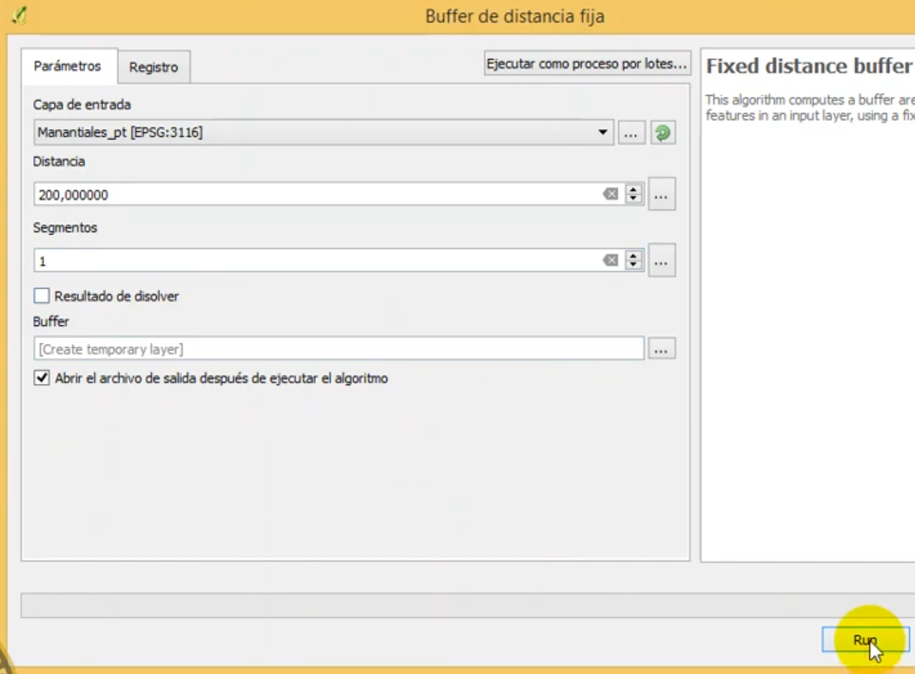

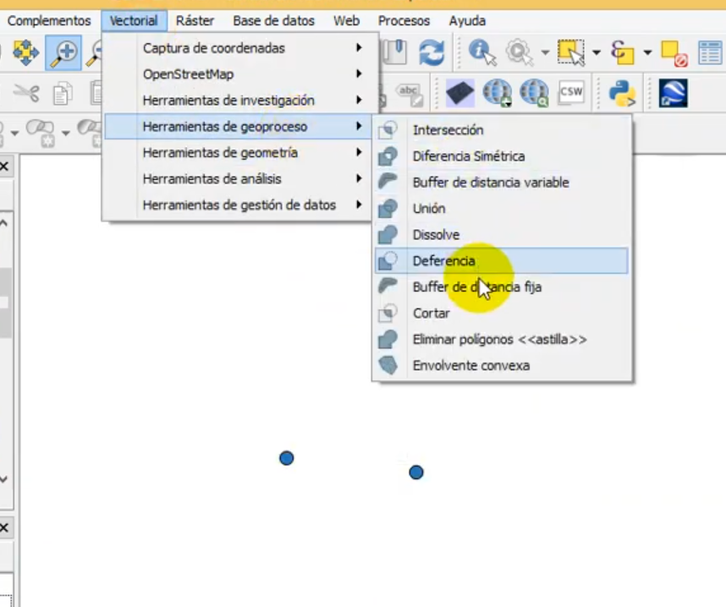

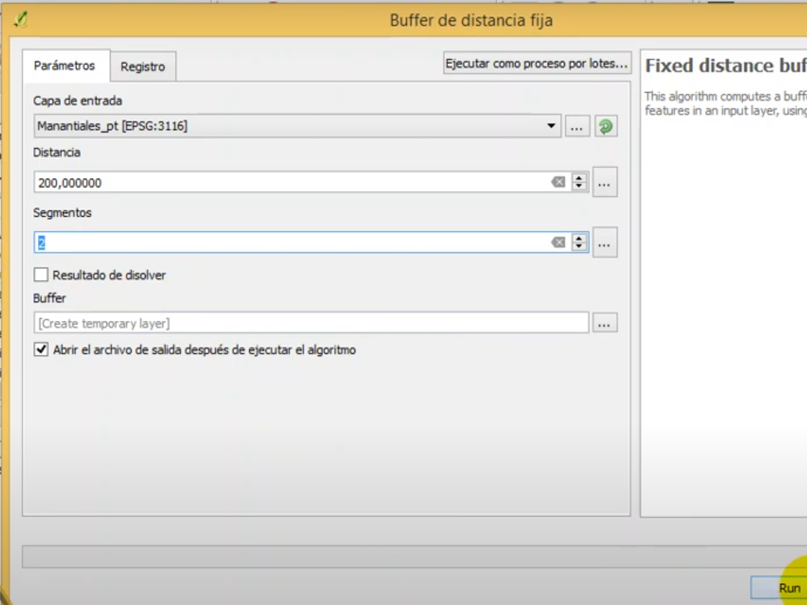

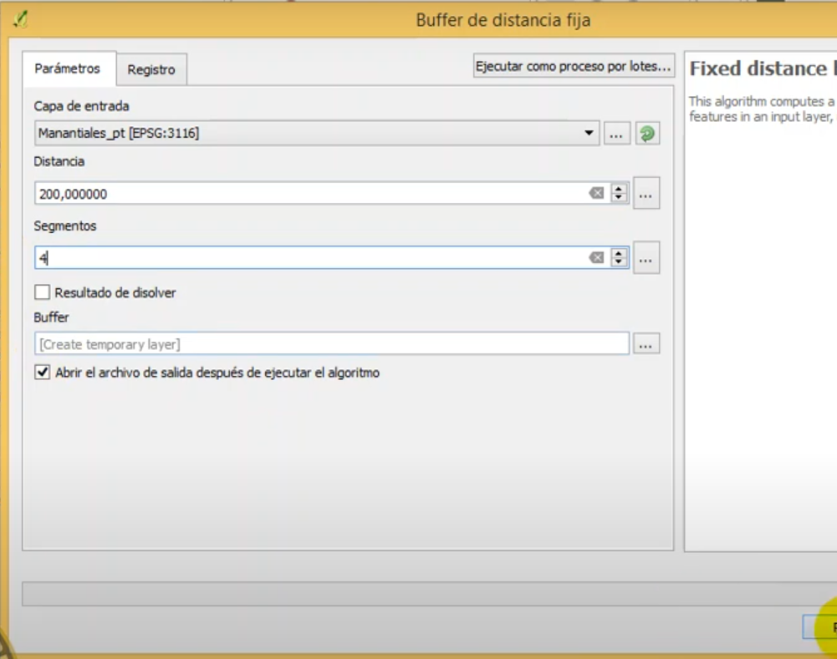

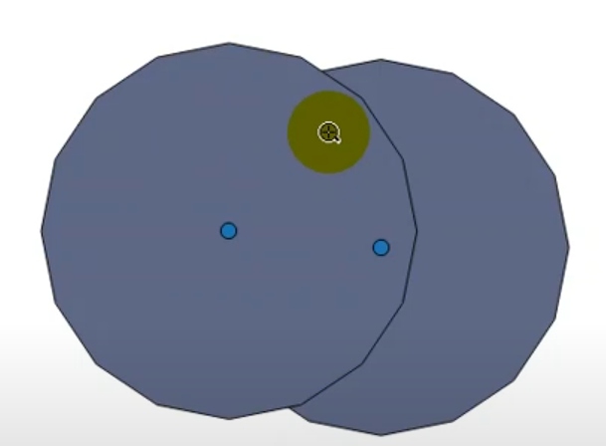

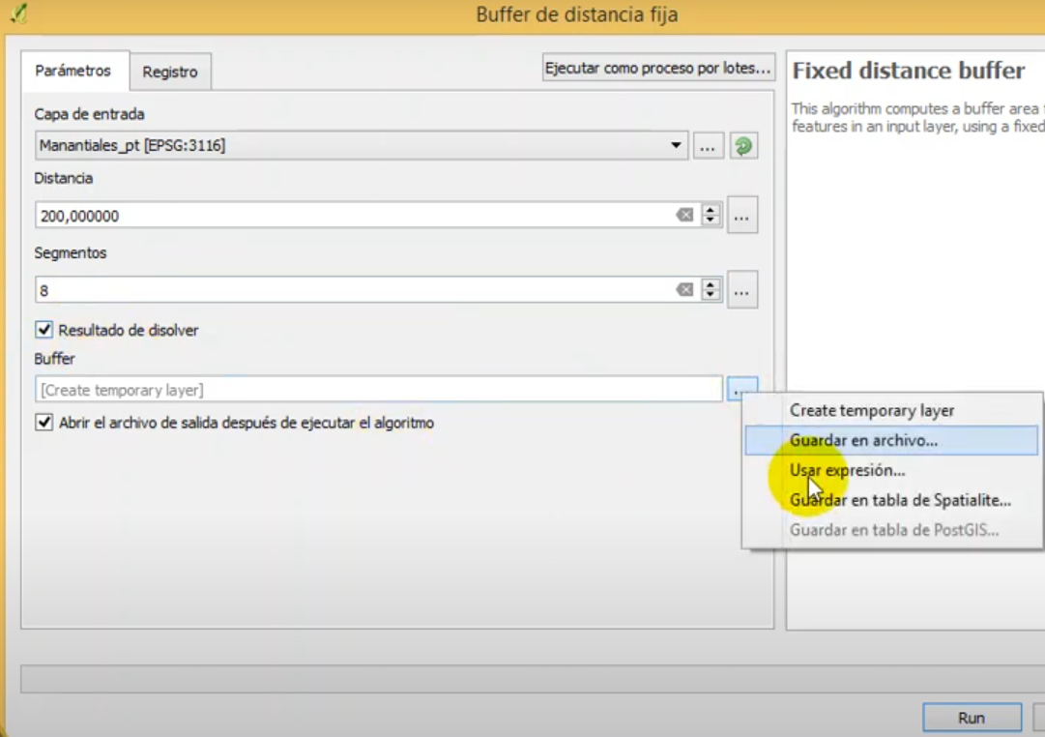

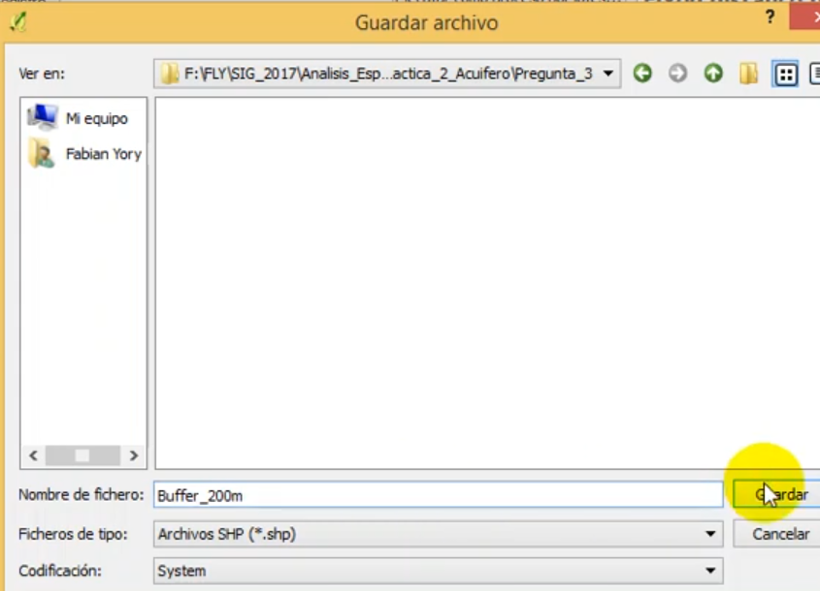

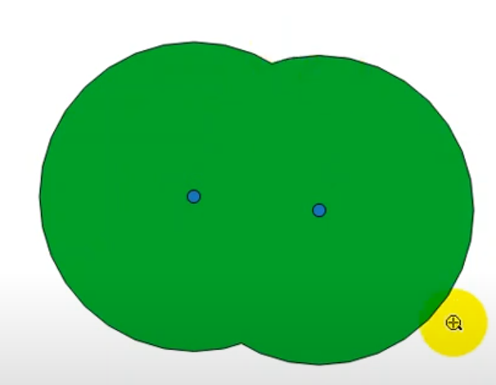

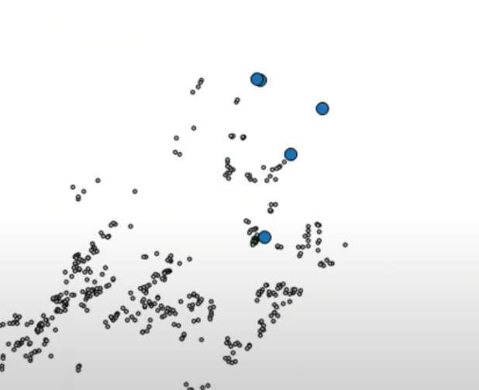

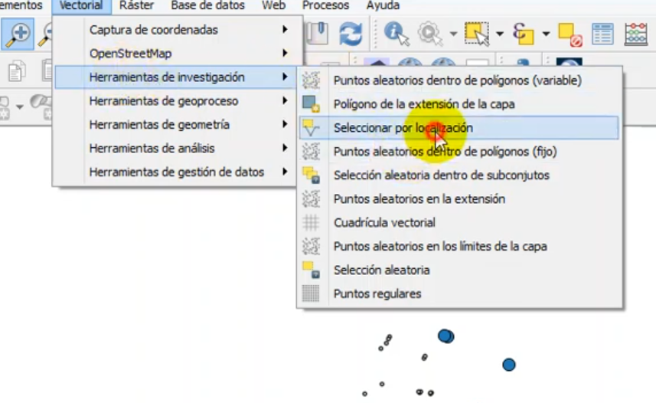

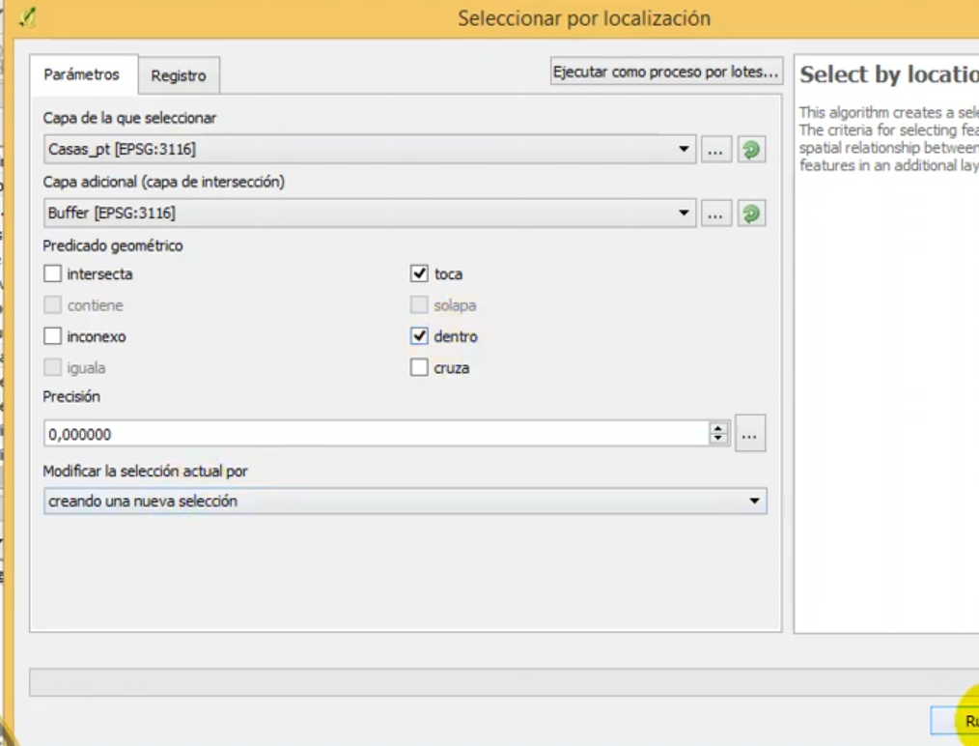

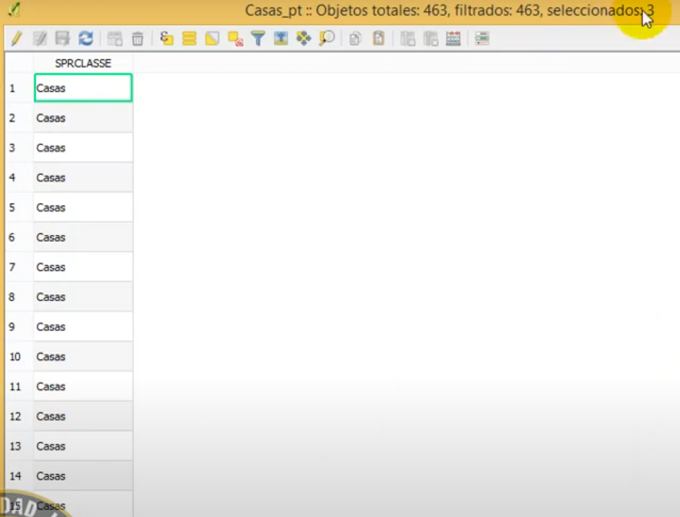

**4. ANALISIS ESPACIAL-CARPETA DE DATOS: PRACTICA_2_ACUIFERO**

IDENTIFIQUE LAS ZONAS DE VULNERABILIDAD MODERADA O ALTA QUE CONTENGAN POZOS O ALJIBES

**RPTA:**

**5. ANALISIS ESPACIAL-CARPETA DE DATOS: PRACTICA_4_Tibasosa**

Identifique las zonas de pendientes de 12° a 25° donde se registran las fallas y que adicionalmente existan viviendas